CESED - CENTRO DE ENSINO SUPERIOR E DESENVOLVIMENTO
UNIFACISA – CENTRO UNIVERSITÁRIO
CURSO DE BACHARELADO EM DIREITO

BEATRIZ PATRICIO LIRA

O ABANDONO DIGITAL E O USO INADEQUADO DA TECNOLOGIA POR CRIANÇAS E ADOLESCENTES: UM RECORTE TEÓRICO E FERRAMENTAS DIGITAIS COMO ALIADAS À SUPRESSÃO

CAMPINA GRANDE – PB
2022
BEATRIZ PATRICIO LIRA

O ABANDONO DIGITAL E O USO INADEQUADO DA TECNOLOGIA POR CRIANÇAS E ADOLESCENTES: UM RECORTE TEÓRICO E FERRAMENTAS DIGITAIS COMO ALIADAS À SUPRESSÃO

Trabalho de Conclusão de Curso – Artigo Científico – apresentação como pré-requisito para obtenção do título de bacharel em Direito pela Unifacisa – Centro Universitário.
Área de Concentração: Direito Privado
Orientador: Prof.º da Unifacisa, João Ademar de Andrade Lima, Dr.º

CAMPINA GRANDE
2022

Trabalho de Conclusão de Curso – Artigo Científico – O abandono digital e a responsabilidade civil em caso de uso indevido da imagem de crianças e adolescentes na internet, como parte dos requisitos para obtenção do título de Bacharel em Direito, outorgado pela UniFacisa – Centro Universitário.

APROVADO EM ______/______/______
BANCA EXAMINADORA:

Prof.º da Unifacisa, João Ademar de Andrade Lima, Dr.º.
Orientador

Prof.º da Unifacisa, Nome Completo do Segundo membro, Titulação.

Prof.º da Unifacisa, Nome Completo do Terceiro membro, Titulação.

O ABANDONO DIGITAL E O USO INADEQUADO DA TECNOLOGIA POR CRIANÇAS E ADOLESCENTES: UM RECORTE TEÓRICO E FERRAMENTAS DIGITAIS COMO ALIADAS À SUPRESSÃO

Beatriz Patricio Lira
Dr. João Ademar de Andrade Lima

RESUMO
Com o avanço da era digital, surgiram novas relações e formas de comunicação diante a sociedade. O presente estudo tem por objetivo retratar o abandono digital em face de crianças e adolescentes, a má administração dos pais e responsáveis sobre o que os filhos navegam na internet, e a responsabilidade civil para esses genitores e responsáveis que deveriam amparar os filhos, além de, demostrar ferramentas que ajudam a monitorizar esses menores na rede, aplicativos como: Google Family Link, Appblock, Microsoft Family Safety e o Kaspersky Safekids. Ademais, este trabalho classifica-se como uma pesquisa exploratória e uma pesquisa bibliográfica, fazendo uma análise qualitativa e dedutiva dos aplicativos mencionados e dos artigos 227 e 229 da Constituição Federal de 1988, artigos 4º, 22 e 98 do Estatuto da Criança e do Adolescente e o artigo 932, inciso I do Código Civil 2002, aplicando-os no contexto real, evidenciando a importância de proteger essas crianças e adolescentes dos perigos da internet.
PALAVRAS- CHAVE: Abandono digital. Responsabilidade Civil. Má administração. Perigos da internet. Aplicativos.

ABSTRACT
With the advancement of the digital age, new relationships and forms of communication have emerged in society. The present study aims to portray digital abandonment in the face of children and adolescents, the mismanagement of parents and guardians of what their children browse on the the internet, and the civil liability for these parents and guardians who should support their children, in addition to, demonstrate tools that help monitor these minors on the network, applications such as: Google Family Link, Appblock, Microsoft Family Safety and Kaspersky Safekids. In addition, this work is classified as an exploratory and bibliographic research, making a qualitative and deductive analysis of the mentioned applications and the articles 227 and 229 of the Federal Constitution of 1988; the articles 4, 22 and 98 of the Child and Adolescent Statute; and the article 932, item I of Civil Code 2002, applying them in the real context, highlighting the importance of protecting these children and adolescents from the dangers of the internet.
KEYWORDS: Digital abandonment. Civil responsability. Maladministration. Internet dangers. Applications.

1 INTRODUÇÃO
O presente artigo científico versa fundamentalmente sobre o abandono digital nos casos das crianças e adolescentes, identificação da responsabilidade civil, assim como, os deveres de cuidado dos pais e responsáveis com esses menores sendo abordados no ECA e Constituição Federal. Além de, apresentar aplicativos que ajudam os pais e responsáveis na monitoração desses infantes na internet, abordando a possibilidade de usar a internet, jogos e tudo que ela proporciona de forma saudável.
Sendo análises de estudos baseados no Estatuto da Criança e do Adolescente (Lei nº 8.069/1990), da Constituição Federal de 1988, Código Civil de 2002, conhecimentos doutrinários sobre o tema e aplicativos de monitoração para auxiliar esses pais.
O conceito do abandono digital busca uma prerrogativa de que a internet e seus meios de comunicação deverão de alguma forma serem vistos como algo ruim, prejudicial e maléfico. Porém, é uma ótima ferramenta de informação e entretenimento, em que o real motivo deveria ser chamar atenção para os efeitos do abandono virtual em decorrência da negligência dos genitores ou responsáveis por crianças e adolescentes.

O fato é que, a virtualização oferece um contexto, com o intuito de potencializar a educação e a sociedade em si, com ajuda da tecnologia, e que a partir de próprios instrumentos tecnológicos, o monitoramento dos responsáveis pode se tornar uma tarefa fácil para afastar essas crianças e adolescentes dos perigos que a internet e expor a esses perigos, se não houver um monitoramento de adultos.
A própria Constituição Federal e o Estatuto da Criança e do Adolescente (ECA) preconizam em seus artigos o direito à liberdade e privacidade em relação a vida do infante e do jovem, porém observa o encontro do princípio da parentalidade responsável, como impõe aos pais ou responsáveis os poderes e deveres decorrentes do poder familiar, principalmente pelo fato dessas crianças e adolescentes estarem em constante desenvolvimento.
É dever da família assegurar a efetividade dos direitos fundamentais, assistir, criar e educar os filhos menores. Os pais ou responsáveis devem exercer o poder familiar no interesse dos filhos, princípio da proteção integral, zelando pela integridade física e psíquica das crianças e dos adolescentes, princípio da Prioridade absoluta e o princípio da dignidade da pessoa humana.
A falta de vigilância e interesse em saber o que essas crianças e adolescentes estão fazendo na internet, expõe possíveis riscos a vida, imagem, a conteúdos sensíveis ou inadequados para a idade, o risco de contato interação com desconhecidos na rede, formas de se encaixarem nos padrões que a sociedade impõe, ocasionando riscos a existência.
Ainda trazendo ao estudo desse trabalho o fato que mais atinge adolescentes no mundo da internet, que são os grooming, sexting, abuso, exploração sexual, pornografia infantil, cyberbullying, brincadeiras ou jogos desafiadores e o vício tecnológico.
Este trabalho será classificado como uma pesquisa exploratória e bibliográfica buscando compreensão sobre esse assunto pouco conhecido, usando fontes doutrinárias para maior entendimento. Permitindo que seja feita, a partir de pesquisas qualitativas uma análise dedutiva dos aplicativos Google Family Link, Appblock, Microsoft Family Safety e o Kaspersky Safekids, como também, os artigos 227 e 229 da Constituição Federal de 1988, artigos 4º, 22 e 98 do Estatuto da Criança e do Adolescente e o artigo 932, inciso I do Código Civil 2002. Destarte, explorando a responsabilidade civil dos pais e responsáveis nos casos de abandono digital de crianças e adolescentes, perigos da internet e ferramentas tecnológicas de amparo para essas situações.
Sendo assim, a pesquisa científica apresenta tema significativo a uma pauta de inquestionável relevância, já que, o desenvolvimento das tecnologias e o contato precoce desses infantes sem supervisão expõe a realidades nocivas no mundo cibernético, tornando-se o abandono digital uma abordagem de extrema importância para sociedade, com o foco maior de orientar essas crianças e adolescentes sobre o perigo da internet, além de, proporcionar experiências mais seguras para esses menores.

2.1 DO PODER FAMILIAR
2.1.1 CONCEITO DO PODER FAMILIAR
O poder familiar parte da ideia de conjunto de responsabilidade, direitos e deveres que são designados aos pais ou responsáveis do menor, com a perspectiva de prestar cuidado aos filhos, e enquanto civilmente são incapazes para garantir do seu próprio labor ou seu sustento, educação, lazer, entre outros. Sendo a maior prioridade garantir o melhor interesse da criança.
Entretanto, nem sempre partiu dessa primícia de que ambos os pais ou responsáveis tinha por igual os mesmo deveres e obrigações sobre os filhos menores. O poder familiar originou-se a partir do Pátrio Poder, que era um conceito adotado pela legislação Civil 1916, bem como pelo Estatuto da Criança e do Adolescente (lei nº 8.069/90), em que a figura do homem era bem superior em relação a figura feminina e os filhos perante toda à sociedade.
Conforme Fustel De Coulanges segmenta em sua obra Cidade Antiga, dispondo que:
“É necessário notar que todos esses direitos eram atribuídos somente ao pai, com exclusão de todos os outros membros da família. A mulher não tinha o direito nem mesmo de se divorciar, pelo menos nas épocas mais antigas. Mesmo quando viúva, não podia nem emancipar, nem adotar. Jamais podia ser tutora, mesmo de seus filhos. Em caso de divórcios os filhos ficavam com o pai, assim como as filhas. Jamais tinha os filhos sob seu poder, para o casamento da filha não lhe pediam seu consentimento. (COULANGES, 1961, p78).”

No entanto, com a chega do Novo Código Civil de 2002 que trouxe mudanças em seu conteúdo, inclusive trouxe a expressão Poder familiar. A mulher e o homem genitores ou responsáveis pelo menor, passaram a possuir igualmente direitos e deveres perante a sociedade, conforme prevê a Constituição Federal de 1988 (art.226, §5º) “Os direitos e deveres referentes à sociedade conjugal são exercidos igualmente pelo homem e pela mulher.”
Neste sentido, o autor Carlos Roberto Gonçalves (2017, p. 597), menciona que o poder familiar é um “conjunto de direitos e deveres atribuído aos pais, no tocante à pessoa e os bens de filhos menores”.
No conceito trazido por Maria Helena Diniz (2018, p. 641) o poder familiar é definido como “um conjunto de direitos e obrigações, quanto à pessoa e bens do filho menor não emancipado, exercido, em igualdade de condições, por ambos os pais, para que possam desempenhar os encargos que a norma jurídica lhes impõe, tendo em vista o interesse e a proteção do filho”.
Por outro lado, Flavio Tartuce (2018, p. 513), traz um conceito de poder familiar na forma de amparo, parceria familiar e o amor, por isto, entende que: “poder familiar é conceituado como sendo o poder exercido pelos pais em relação aos filhos, dentro da ideia de família democrática, do regime de colaboração familiar e de relações baseadas, sobretudo, no afeto”.
Sendo assim, para esses doutrinadores o poder familiar estar ligado ao respeito entre aqueles que fazem parte da família. Percebe-se ainda, que é uma função atribuída exclusivamente entre os genitores ou responsáveis por esses menores. Portanto, os pais ou responsáveis possuem deveres e obrigações sobre os seus filhos, visando garantir, a segurança e proteção dos filhos menores, bem como, os seus desenvolvimentos psicológicos e seus direitos atribuídos civilmente.
2.1.2 DIREITO E DEVERES DO PODER FAMILIAR
Os pais detêm do dever de criar, educar, representar, dar assistência e proteger seus filhos menores, para que através disso tenham um desenvolvimento saudável. A constituição Federal de 1988, ordena que é dever da família, da sociedade e do estado assegurar as crianças e aos adolescentes certo direitos básicos, como dispõe o caput do artigo 227.
É dever da família, da sociedade e do estado assegurar à criança e ao adolescente, com absoluta prioridade, o direito à vida, à saúde, à alimentação, à educação, ao lazer, à profissionalização, à cultura, à dignidade, ao respeito, à liberdade à convivência familiar e comunitária, além de colocá-los a salvo de toda forma de negligência, discriminação, exploração, violência, crueldade e opressão (BRASIL,1988, art 227).
Para Carlos Roberto Gonçalves é entendimento que:
[...] o poder familiar constitui um conjunto de deveres, transformando-se em instituto de caráter eminentemente protetivo, que transcende a órbita de direito privado para ingressar no âmbito do direito púbico. Interessa ao Estado, com efeito, assegurar a proteção das gerações novas, que representam o futuro da sociedade e da nação. Desse modo, o poder familiar nada mais é que um múnus público, imposto pelo Estado aos pais, a fim de que zelem pelo futuro de seus filhos. Em outras palavras, o poder familiar é instituto no interesse dos filhos e da família, não em proveito dos genitores, em atenção ao princípio da paternidade responsável no art. 226, § 7º, da Constituição federal (2017, p. 597).
Dessa maneira, os pais ou responsáveis são as pessoas devem suprir as necessidades dos filhos, possuindo a responsabilidade de cuidar e zelar dos menores, tornando-se a guarda um caráter de proteção maior das crianças e adolescentes.
A criação e educação dos filhos é de exclusiva responsabilidade dos genitores (art. 229, da CF/1988), denominada de educação informal (SOUZA, 2010, p. 13), que compartilharão com a sociedade e com o Poder Público a educação escolar (instrutiva, o ensino), nos ditames da Lei de Regência (Lei Federal n. 9.394/1996), seguindo as diretrizes constitucionais (art. 227, caput) e estatutárias pertinentes (art. 4º, caput, ECA).
Quanto à sobre o dever que os pais possuem sobre as crianças e adolescentes, a lei nº 8.069 conhecido como o Estatuto da Criança e Adolescente deixa claro que:
Art. 22. Aos pais incumbe o dever de sustento, guarda e educação dos filhos menores, cabendo-lhes ainda, no interesse destes, a obrigação de cumprir e fazer cumprir as determinações judiciais. (BRASIL, 1990, art 22).
Maria Berenice Dias menciona no seu livro manual de Direito das Famílias à importância do convívio familiar entre pais e filhos, e a criação de laços afetivos entre si. Desta forma, autora prevê que:
(…) a convivência dos pais com os filhos não é um direito, é um dever. Não há o direito de visitá-lo, há a obrigação de conviver com eles. O distanciamento entre pais e filhos produz sequelas de ordem emocional e pode comprometer o seu sadio desenvolvimento. O sentimento de dor e de abandono pode deixar reflexos permanentes em sua vida. (DIAS, Manual de Direito das Famílias, 2016, p. 138).

Posto isto, é importante ressaltar que os pais retêm a responsabilidade sobre os filhos e que esse dever é um direito inalienável, não possuindo possibilidade de transferência para outra pessoa, exceto em casos de decisão judicial. É um dever irrenunciável, já que, os genitores ou responsáveis não podem renunciar a ele, e imprescritível.
2.2. DO ABANDONO AFETIVO
2.2.1 CONCEITO DO ABANDONO AFETIVO
A Constituição Federal em seu artigo 227, assim como a lei nº 8.069/90 no seu artigo 4º, preconiza aos pais e responsáveis o dever geral de cuidado, criação e convivência familiar de seus filhos, bem como de preservá-los de negligencias, discriminação, violência e entre outros.
Segundo o entendimento de Bernardo Castelo Branco mesmo o abandono material partindo de uma prerrogativa que poderá acontecer após determinado afastamento entre cônjuges ou filhos, a partir do pensamento de Branco, esse tipo de ação poderá ocorrer quando ambos ainda estão sobre o mesmo teto, sem precisar ocorrer de fato o abandono no sentido literal da palavra. Assim, presume que:
(...) Havendo violação dos direitos da personalidade, mesmo no âmbito da família, não se pode negar ao ofendido a possibilidade de reparação do dano moral, não atuando está como fato desagregador daquela instituição, mas de proteção da dignidade de seus membros. A reparação, embora expressa em pecúnia, não busca, nesse caso, qualquer vantagem patrimonial em benefício da vítima, revelando-se na verdade como forma de compensação diante da ofensa recebida, que em sua essência é de fato irreparável, atuando ao mesmo tempo em seu sentido educativo, na medida em que representa uma sanção aplicada ao ofensor, irradiando daí seu feito preventivo. (BRANCO, 2006, p.116).

A doutrina propõe que o abandono será dividido por três espécies, que são elas a material, moral ou intelectual. Entretanto, com o avanço da internet e as tecnologias surgiu um novo tipo de abandono, o abandono digital também geridos por pais e responsável pelo menor, mas esse assunto será abordado mais a frente.
O abandono material que está preconizado no artigo 244 do Código Penal Brasileiro.
Art. 244. Deixar, sem justa causa, de prover a subsistência do cônjuge, ou de filho menor de 18 (dezoito) anos ou inapto para o trabalho, ou de ascendente inválido ou maior de 60 (sessenta) anos, não lhes proporcionando os recursos necessários ou faltando ao pagamento de pensão alimentícia judicialmente acordada, fixada ou majorada; deixar, sem justa causa, de socorrer descendente ou ascendente, gravemente enfermo. (BRASIL,1940, art 244).

Dando continuidade, temos ainda o crime de abandono intelectual, que se realizará a partir do momento que os pais deixam de prover a instrução primária ao filho em idade escolar, encontrado nos artigos 227 e 229 da Constituição brasileira, dispondo que:
Art. 227. É dever da família, da sociedade e do Estado assegurar à criança, ao adolescente e ao jovem, com absoluta prioridade, o direito à vida, à saúde, à alimentação, à educação, ao lazer, à profissionalização, à cultura, à dignidade, ao respeito, à liberdade e à convivência familiar e comunitária, além de colocá-los a salvo de toda forma de negligência, discriminação, exploração, violência, crueldade e opressão. (BRASIL, 1988, art 227).

Art. 229. Os pais têm o dever de assistir, criar e educar os filhos menores, e os filhos maiores têm o dever de ajudar e amparar os pais na velhice, carência ou enfermidade. (BRASIL,1988, art 229).

O Estatuto da Criança e do Adolescente traz em seus artigos 4º e 55 a proteção a intelectualidade que todo menor detém e os pais ou responsáveis possuem a obrigação de dispor para esses infantes, nos artigos que seguem:
Art. 4º É dever da família, da comunidade, da sociedade em geral e do poder público assegurar, com absoluta prioridade, a efetivação dos direitos referentes à vida, à saúde, à alimentação, à educação, ao esporte, ao lazer, à profissionalização, à cultura, à dignidade, ao respeito, à liberdade e à convivência familiar e comunitária. (BRASI,1990, art 4º).

Art. 55. Os pais ou responsável têm a obrigação de matricular seus filhos ou pupilos na rede regular de ensino. (BRASIL, 1990, art 55).

Desta feita, será apontado mais para frente sobre a responsabilização civil desses pais ou responsáveis pelo abandono efetivo e digital.

2.2.2 O ABANDONO DIGITAL
O abandono digital é o principal tema desse trabalho de pesquisa, em que possui o intuito de abordar e expor a temática sobre como o mundo atual proporciona as crianças e adolescentes a possível fragilização com o uso excessivo da internet em suas vidas, principalmente o fato de seus pais ou responsáveis por vezes não terem acesso ao que estão sendo expostos pela internet.
O termo abandono digital surgiu a partir da concepção da advogada especialista em Direito Digital, autora de vários livros e artigos relacionados a essa parte do Direito, para Patricia Peck Pinheiro, o conceito de abandono digital parte de uma concepção relacionada a forma de negligência parental, caracterizada pela desatenção dos genitores quanto à segurança dos filhos no mundo virtual. E esta falta de atenção dos pais ou responsáveis não os faz perceber os efeitos nocivos deste ambiente diante das muitas situações de vulnerabilidade e risco a que estão expostas as crianças e adolescentes.
A advogada e autora deixa uma reflexão muito profunda ao indagar a seguinte pergunta: Você deixaria seu filho sozinho o dia todo, sentado na calçada, sem saber com quem ele poderia estar falando? Mas por que será que hoje há tantos jovens assim abandonados na calçada digital da internet? A autora traz essa indagação, no seu livro Direito digital aplicado 2.0.
Para os pais a falsa sensação dos filhos estarem dentro de casa em um ambiente seguro, navegando na internet, traz uma sensação de conforto, negligência e falta de interesse em saber o que possivelmente seu filho estar tendo acesso, principalmente na sociedade em que vivemos que a internet se tornou a rua e os riscos e perigos digitais são os mesmos do mundo real.
Para Neves (2011), as ideias de Pierre Levy levam a entender que:

De maneira análoga, diversos sistemas de registros e de transmissão (tradição oral, escrita, registro audiovisual, redes digitais) constroem ritmos, velocidades ou qualidades de histórias diferentes. Cada novo agenciamento, cada “máquina” tecnossocial acrescenta um espaço-tempo, uma cartografia especial, uma música singular a uma espécie de trama elástica e complicada em que as extensões se recobrem, se deformam e se conectam, em que as durações se opõem, interferem e se respondem (...). (Neves, 2011, p.22).

Isso quer dizer que, as diversas redes digitais e tudo aquilo que condiz dela, acrescenta de fato algo interessante na vida de quem compartilhar ou tem acesso a esse tipo de interação riquíssima de conhecimento. Pierre Levy já entendia que o problema não estar em acrescentar um novo tempo, adquirir novos sistemas, pois tudo de alguma forma se conecta ao ser humano e suas relações diárias, sejam elas com máquinas ou sociais com outras pessoas.
“A aceleração das comunicações é contemporânea de um enorme crescimento da mobilidade física. (Neves, 2011, p.23, grifo do autor)”.
Ou seja, não há como essas crianças e jovens sejam privadas das comunicações em rede, o problema estar na má administração do uso excessivo de plataformas de acesso que a internet proporciona. Pois, no mundo atual até as próprias escolas usam como aliados os sistemas digitais.
As crianças e adolescentes de hoje não conhecem o mundo sem a internet, já faz parte da vida desses menores o cotidiano de ter acesso a essa ferramenta. Entretanto, por justamente fazer parte do novo a internet ainda é conhecida como “terra de ninguém” sendo fácil acesso a diversos tipos de conteúdo, principalmente o fato de não existir um entendimento específico acerca dos possíveis riscos que ela pode oferecer para esses sujeitos que vivem em constante desenvolvimento.
O abandono digital é caracterizado pelas palavras da doutrinadora Maria Berenice Dias, destacando que para ela os pais ou responsáveis que não administram a vida dos seus filhos, são caracterizados pela omissão, esquecendo que um dos maiores deveres dos genitores/responsáveis é instituição familiar e que a falta é tão séria que pode gerar graves danos, impossíveis de serem reparados.
Claramente, a internet é uma poderosa ferramenta de informação que quando bem utilizada traz excelentes proveitos para vida de quem está acessando os conteúdos. A internet se transformou em um instrumento riquíssimo de cultura, entretenimento, conhecimento, ciência e entre outras coisa, é a partir dela que desenvolvemos atividades digitais, estimulamos a criatividade, raciocínio lógico, dentre outras competências, que ajudam no desenvolvimento das crianças e adolescentes no mundo contemporâneo.
Uma recente pesquisa realizada no ano de 2021 pelo TIC Kids Online Brasil, do Comitê Gestor da Internet no Brasil (CGI.br), apontou que o número de crianças e adolescentes do país com acesso à internet cresceu no ano de 2021. O estudo conduzido pelo Centro Regional de Estudos para o Desenvolvimento da sociedade da informação (Cetic.br) do Núcleo de informação e Coordenação do Ponto BR (NIC.BR), apontou que 93% das crianças e adolescentes do país entre 9 e 17 anos são usuárias de internet, o que corresponde a cerca de 22,3 milhões de pessoas conectadas nessa faixa etária.
É preocupante, os índices mostrados a partir dessa pesquisa, pois com o aumento do uso da internet e o acesso que esses infantes possuem as redes sociais, só demonstra cada vez a preocupação com os riscos que essas crianças e adolescentes estão expostos diariamente, podendo trazer sérias consequências, impactadas negativamente no seu desenvolvimento.
Trazendo ainda dados da pesquisa Tecnologia da informação e Comunicação (TIC) Kids Online Brasil que foi realizada entre novembro de 2017 e maio de 2018, cerca de dois em cada dez usuários de internet, entre 11 e 17 anos, declararam ter pesquisado formas para ficarem mais magros, alguns relatam que pesquisam formas de machucar a si mesmos, formas de cometer suicídio e ainda assuntos relacionados ao uso de drogas, a TIC Kids Online Brasil também apontou que 14% dos usuários entre 9 e 17 anos tem contato com conteúdo de natureza sexual na rede.
Desta forma, a internet mostra por si só a capacidade dos danos causados pela falta de vigilância dos pais, quanto ao que os filhos acessam na internet e suas atividades no mundo cibernético, bem como a forma que se comportam virtualmente quando interagem com outras pessoas.
2.2.3 OS PERIGOS DA INTERNET QUE AFETAM AS CRIANÇAS E ADOLESCENTES SEM SUPERVISÃO
Pinheiro (2016) menciona que os menores que estão expostos a maiores riscos na internet têm entre 10 a 14 anos, isso porque as crianças e os jovens são incentivados a “consumir tecnologia” cada vez mais cedo, principalmente em celulares, que deixam de ser supervisionados pelos genitores ou responsáveis. A escritora complementa seu pensamento indicando que a busca por vídeos na internet são seu principal alvo, por isso ficam mais expostos e a falta de vigilância deixa-os mais vulneráveis para que sofram assédio, pornografia, cyberbullying, por exemplo.
Desta maneira é notório que os genitores ou responsáveis não cumprem com o papel da responsabilidade em relação aos seus filhos e que esse o abandono digital é um dos perigos na vida social e no desenvolvimento pessoal do infante e do adolescente. Verificam-se com maiores frequências os determinados perigos:
1. O cyberbullying que é uma forma de bullying só que ocorre virtualmente, sendo visto como uma forma agressiva de comportamento através dos meios socias e eletrônicos. Esse perigo corresponde a postagem de cunho agressivo, de intimidação, ofensas e comentários, sejam eles sobre a raça, religião, homofobia, o padrão de beleza que a sociedade impõe, dentre outras coisas. 2. A Violência sexual é um dos meios mais problemáticos por parte do acesso da internet, sem supervisão dos genitores ou responsáveis pelos infantes e adolescentes, pois ela vai abranger vários tipos de violência de cunho sexual, como por exemplo: grooming, sexting, abuso, exploração sexual, pornografia infantil e muitos outros. Já que, através da internet e má supervisão do que essas crianças e adolescentes fazem nesse meio, acabam se tornando alvo fácil para essa prática criminosa. O groomin é um termo utilizado para caracterizar a aproximação de um adulto com o menor, principalmente por meio da internet, com o objetivo maior de conseguir a confiança deles, com a finalidade de conseguir algo em troca daquelas crianças ou adolescentes. Geralmente, esses adultos disfarçados de crianças usam as redes sociais, salas de bate-papo, mensagem de texto ou jogos online para se comunicarem com os menores. A expressão sexting, que é a prática enviar fotos, vídeos ou mensagem de cunho sexual através da internet, conhecido popularmente como o nude. Conforme dados compartilhados pela Instituição Internet Watch Foundation (IWF) apenas nos primeiros seis meses deste ano, foram publicadas na internet 19.760 selfies de crianças com idade entre 7 a 10 anos, com conteúdo de nudez ou sexual. O número representa um aumento de 360% em comparação ao mesmo período de 2020, sendo mencionado para instituição, uma emergência social e digital. 3. “Brincadeiras” ou jogos desafiadores São brincadeiras bastante perigosas, em que os pais precisam ficar em alerta mais uma vez aos que menores estão jogando ou com quem conversam no meio digital. 4. Vício tecnológico ocorre mediante o uso excessivo da internet se transformar em uma necessidade constante em você precisa sempre está conectado e não consegue se passar um determinado tempo sem ter acesso a mesma. Os jogos eletrônicos e as redes sociais podem causar esse tipo de reação quando administrada por muito tempo, tornando-se uma dependência, no lugar do lazer.
A internet foi uma descoberta excelente perante o avanço da sociedade, porém é fundamental que haja uma supervisão em relação a tudo que se com ela. Os pais possuem papel essencial na vida desses infantes e falta do olhar sobre os filhos, torna-se um dos mais graves problemas sociais que ameaça a vida dessas crianças e jovens. Cabe ainda analisar a responsabilidade civil dos pais e responsáveis, diante do exercício regular do poder familiar.
2.3. DA RESPONSABILIDADE CIVIL NA OMISSÃO DO DEVER DE CUIDADO DOS PAIS COM OS FILHOS
A criança e o adolescente têm direito a proteção em face os princípios fundamentais instaurados pela Constituição Federal e o Estatuto da Criança e do Adolescente. O menor tem a direito ao princípio da proteção integral, princípio da prioridade absoluta, princípio da dignidade da pessoa humana e muitos outros. Para esse trabalho é importante destacar três princípios são eles: proteção integral, prioridade absoluta, dignidade da pessoa humana.
O princípio da proteção integral tem o intuito de proteger os direitos do menor conferindo-lhes privilégios que diminuam sua fragilidade pressuposta. Encontra-se a proteção integral no artigo 6º da Constituição Federal de 88, bem como nos artigos 1º e 3º do ECA, dispondo que:
Art. 6º São direitos sociais a educação, a saúde, a alimentação, o trabalho, a moradia, o transporte, o lazer, a segurança, a previdência social, a proteção à maternidade e à infância, a assistência aos desamparados, na forma desta Constituição. (BRASIL,1988, art.6º).

Art. 1º Esta Lei dispõe sobre a proteção integral à criança e ao adolescente. (BRASIL, 1990, art.1º).

Art. 3º A criança e o adolescente gozam de todos os direitos fundamentais inerentes à pessoa humana, sem prejuízo da proteção integral de que trata esta Lei, assegurando-se-lhes, por lei ou por outros meios, todas as oportunidades e facilidades, a fim de lhes facultar o desenvolvimento físico, mental, moral, espiritual e social, em condições de liberdade e de dignidade. (BRASIL, 1990, art 3º).

Já o princípio da Prioridade absoluta vem destacar que a criança e o adolescente devem ser tratados com a absoluta prioridade, preferência. Encontra-se previsto no artigo 227 da Constituição Federal de 88 e no artigo 4º do Estatuto da Criança e do Adolescente. Ao qual respectivamente assim dispõem:
Art. 227. É dever da família, da sociedade e do Estado assegurar à criança, ao adolescente e ao jovem, com absoluta prioridade, o direito à vida, à saúde, à alimentação, à educação, ao lazer, à profissionalização, à cultura, à dignidade, ao respeito, à liberdade e à convivência familiar e comunitária, além de colocá-los a salvo de toda forma de negligência, discriminação, exploração, violência, crueldade e opressão. (BRASIL, 1988, art 227).

Art. 4º É dever da família, da comunidade, da sociedade em geral e do poder público assegurar, com absoluta prioridade, a efetivação dos direitos referentes à vida, à saúde, à alimentação, à educação, ao esporte, ao lazer, à profissionalização, à cultura, à dignidade, ao respeito, à liberdade e à convivência familiar e comunitária. (BRASIL, 1990, art 4º).

Pontuando mais um princípio importante para proteção do menor temos a dignidade da pessoa humana, que está preconizado no artigo 1º, inciso III da Constituição Federal de 1988, a partir desses princípios mencionados podemos perceber que é dever da família, assim como, da sociedade e o Estado assegurar à criança o direito de uma vida digna, sem perigos ou exposições.
Para o Estatuto da Criança e do Adolescentes os menores são considerados mais frágeis, necessitando de uma atenção maior, proteção por parte da família, com a finalidade de zelar sua incolumidade física, psíquica e afetiva. Como esclarece Tânia da Silva Pereira em seu livro Direito da Criança e do Adolescente, “o homem ao nascer, está desprovido de equipamentos para agir adequadamente; ele depende de alguém que cuide dele, ajudando-o a passar pelos perigos e temores”. (PEREIRA, 2008, p. 138).
É entendimento por parte da Constituição Federal de 1988 em seu artigo 229, que:
Art. 229. Os pais têm o dever de assistir, criar e educar os filhos menores, e os filhos maiores têm o dever de ajudar e amparar os pais na velhice, carência ou enfermidade. (BRASIL, 1988, art.229).

Assim, como também o ECA, atribui aos pais deveres intrínsecos ao pode falar, em seu artigo 22, dispondo:
Art. 22. Aos pais incumbe o dever de sustento, guarda e educação dos filhos menores, cabendo-lhes ainda, no interesse destes, a obrigação de cumprir e fazer cumprir as determinações judiciais. (BRASIL, 1990, art.22).

Por conta disso, havendo a falha no dever de cuidado e proteção por esses genitores ou responsáveis, sanções judiciais poderão ser impostas para eles. É importante frisar que, o abandono digital poderá também causar sanções de cunho de responsabilidade civil para esses pais ou responsáveis, a fim de evitar ou minimizar os efeitos nocivos da internet, que faz parte da nossa atual sociedade.
É importante destacar que autora Patrícia Peck Pinheiro, em sua obra que trata sobre direito digital, adverte quanto à insegurança do acesso à internet pelos menores, de forma não supervisionada por seus genitores, vejamos:
(...) Os pais têm responsabilidade civil de vigiar os filhos. Isso quer dizer que precisam saber com quem eles estão, como estão e onde estão! Não dá para se contentar com a resposta “ele está na internet”, como se fosse um ambiente próximo, protegido e seguro. A internet é a rua da Sociedade atual! (PINHEIRO, Direito Digital Aplicado 2.0, 2016, p. 98)
Tânia da Silva Pereira, refere:
[...] que a negligência se traduz na incapacidade de proporcionar à criança a satisfação dos cuidados básicos de higiene, alimentação, afeto e saúde, indispensáveis para que o seu crescimento e desenvolvimento ocorram em normalidade. A negligência pode manifestar-se sob a forma ativa, em que há a intenção de causar dano à criança, ou sob a forma passiva, que geralmente resulta da incompetência dos pais em assegurar os referidos cuidados. Constitui uma forma muito comum de maus tratos, a qual acarreta graves repercussões para a criança, desde alterações de comportamento, atraso de crescimento e de desenvolvimento, até acidentes e mesmo o risco de morte. (PEREIRA, 2008, p.65).

Trazendo para o abandono digital, a negligência se configura pela desatenção e falta de interesse em relação ao que a criança e adolescente estão tendo acesso no mundo virtual. Não característico a falta de assistência material ou intelectual para esses menores, mas o contrário, muitos possuem equipamentos de última geração, ambientes confortáveis.
Voltando mais uma vez para o princípio da Proteção integral, que o descumprimento dos deveres ao pode familiar, levará a intervenção do estado a fim de priorizar os direitos dessas crianças e adolescentes.
O artigo 98 do Estatuto da Criança e do Adolescente prevê que:
Art. 98. As medidas de proteção à criança e ao adolescente são aplicáveis sempre que os direitos reconhecidos nesta Lei forem ameaçados ou violados: I - por ação ou omissão da sociedade ou do Estado; II - por falta, omissão ou abuso dos pais ou responsável; III - em razão de sua conduta. (BRASIL,1990, art.98).

A responsabilidade civil nesses casos se estabelecerá a partir do artigo 932, inciso I do Código civil, pois considera a existência da culpa por falta de vigilância, o fato dos pais não terem controle ou interesse do que os seus filhos estão navegando na internet, qual conteúdo estão consumindo, conforme assevera o doutrinador Álvaro Villaça Azevedo, que transcrevo abaixo:
(...) Tanto os pais têm o dever de cuidar de seus filhos menores, que com os mesmos se encontrem, como os tutores e curadores de seus tutelados e curatelados, sendo certo que a quebra desse dever de por eles zelar faz surgir, automaticamente, sua culpa por falta de vigilância (culpa in vigilando). Como se vê, a culpa dessas pessoas foi presumida, na lei, presunção essa iuris et de iure (absoluta), pois não pode ser ilidida por comprovação em contrário. (AZEVEDO, Álvaro Villaça. Curso de Direito Civil II: teoria geral das obrigações e responsabilidade civil, 2018. p. 179)

Entretanto, vale ressaltar que, o abandono digital pode se dar pelo desconhecimento dos pais quanto aos riscos oferecidos pelo uso da internet sem monitoramento, ou pela falta de informação quanto aos prejuízos relacionados ao uso excessivo, mas pode sim, estar associado a uma total omissão aos cuidados com os filhos.
Porém, é preciso analisar de forma minuciosa antes de qualquer intervenção estatal, sobre a retirada do poder familiar daqueles pais ou responsáveis, o intuito é demostrar que as crianças correm riscos perante a internet sim, mas, hoje existem próprias sistemáticas digitais que proporcionam aos pais fiscalizar e ter acesso direito sobre o que filho faz no mundo virtual.
2.4. A TECNOLOGIA COMO ALIADO PARA ENFRENTAR O ABANDONO DIGITAL
Os meios de comunicação exploram o tema da virtualização com superficialidade, divulgando um modo de vida tecnológico e acelerado, ao qual a maior parte tem acesso. Nos meios de comunicação, seja em espaços de ficção ou de informação jornalística, virtual tem a conotação de ilusão.
É importante entendemos o conceito de virtualização a partir da tradução de Paulo Neves sobre o pensamento do autor Pierre Lévy que traz em seu livro a pauta sobre Qu'est-ce que le virtuel. Diz o autor que:
No uso corrente, a palavra virtual é empregada com frequência para significar a pura e simples ausência de existência, a “realidade” supondo uma efetuação material, uma presença tangível. O real seria da ordem do “tenho”, enquanto o virtual seria da ordem do “terás”, ou da ilusão, o que permite geralmente o uso de uma ironia fácil para evocar as diversas formas de virtualização. (Neves, 2011, p.15).

De acordo com Castells (2002, p. 43) “Na verdade, o dilema do determinismo tecnológico é, provavelmente, um problema infundado, dado que a tecnologia é a sociedade, e a sociedade não pode ser entendida ou representada sem suas ferramentas tecnológicas”.
A tecnologia permite que pessoas busquem por aprendizados, disponibilizando material bastante atuais, desenvolvendo soluções para os problemas que buscam. A internet e suas tecnologias trazendo para as escolas, proporcionam a alunos e professores obterem o melhor recurso de aprendizado na palma da sua mão, facilitando o acesso a educação, metodologias de ensino diferenciados e tantas outras coisas.
Na sociedade pós-covid-19 o uso da internet e da tecnologia tornou-se o maior aliado para educação, permitiu a facilidade para comunicação, estudos, relações de trabalho, desenvolvimento de aplicativos digitais e tantas outras coisas. Sendo assim, tudo hoje gira em torno da internet proporciona para nossa sociedade.
O uso da tecnologia trouxe proveito para as crianças e adolescentes na vida acadêmica, já que, o estudo interativo de conteúdo é uma forma de deixar mais atraentes e fazer com que o aluno goste do que está sendo proposto. As ferramentas tecnológicas permitem que sejam diversificadas as metodologias de ensino, abrindo um caminho de infinitas possibilidades didáticas.
Na concepção de Behrens e Carpim, (2013):
O processo de educação inclui de forma direta o desenvolvimento, evolução e aspectos culturais de qualquer humanidade, e requer que os professores entendam a concepção de homem, de sociedade e de mundo que reveste sua prática de vida e que se transporta para sua prática pedagógica. A formação dos alunos no século atual exige que o professor acompanhe a mudança paradigmática da ciência e da educação e as possíveis decorrências das inovações técnicas e tecnológicas, trabalhando de maneira a integrar conhecimentos sociais complexos e tecnologias cada vez mais sofisticadas. (BEHRENS; CARPIM, 2013, p. 109).

O mundo tem como seu maior aliado a internet e suas ferramentas tecnológicas, sendo impossível banir esse tipo de ação para crianças e adolescentes, faz parte do princípio da liberdade informativa que garante a esses infantes o direito à informação, acesso a dados e tudo que está a sua volta. Sendo parte da vida social de todo cidadão, prerrogativa essa que vai além do lazer, e sim integrando a evolução social de todo ser humano.
Conforme assevera o doutrinador Manuel Castells, que transcrevo abaixo:
(...) Redes constituem a nova morfologia social de nossas sociedades e a difusão da lógica de redes modifica de forma substancial a operação e os resultados dos processos produtivos e de experiência, poder e cultura. Embora a forma de organização social em redes tenha existido em outros tempos e espaços, o novo paradigma da tecnologia da informação fornece a base material para sua expansão penetrante em toda estrutura social. (Castells,2002, p.565)

Por consequente, o abandono digital é a decorrência da má administração do tempo que essas crianças e adolescentes passam navegando, entretanto, é muito mais uma omissão do dever de cuidado dos pais e dos responsáveis, do que um prejuízo que para ser eliminado, sendo proposto que esses menores vivam em uma bolha de desinformação. A própria tecnologia pode ser usada como aliado para esses pais ou responsáveis dessas crianças e adolescentes, monitorar esses menores vai muito além do que um simples controle, trata-se de uma questão de segurança para evitar acesso a conteúdo inadequados.
Isto posto, é importante frisar a existência de 4 aplicativos que funcionam como ajuda para os genitores, deixando cientes da localização em tempo real dos filhos, alertas sobre incidente, disponibilidade de bloquear acesso a certos aplicativos e entre outras coisas, são esses: Google Family Link, Appblock, Microsoft Family Safety e o Kaspersky Safekids.

2.4.1 AS FERRAMENTAS: GOOGLE FAMILY LINK, APPBLOCK, MICROSOFT FAMILY SAFETY E KASPERSKY SAFE KIDS
As ferramentas mencionadas têm como intuito o instrumento para minimizar os riscos do abandono digital, pois como mencionado anteriormente esses aplicativos dispõe de funções para que os pais possam administrar os seus filhos na internet e que esses infantes também possam ter acesso ao conhecimento que a tecnologia em conjunto com a internet proporciona.
Vale salientar que, atualmente é impossível que essas crianças e adolescentes sejam privadas de um mundo experiencias, já que, as próprias escolas usam como parte do ensino a internet e seus meios. Sendo assim, o propósito é educar como deve-se utilizar a tecnologia ao seu favor, aprendendo coisas saudáveis e que seus pais ou responsáveis não se omitam da responsabilidade que lhe é imposta. Portanto, é a própria tecnologia que ajuda esses pais ou responsáveis a ter acesso ao que essas crianças e jovens navegam nesse mundo ainda tão novo e que para muitos “sem dono”, tornando-se referencial para evitar certas situações.
O aplicativo google Family link (Figura 1), utiliza-se da ferramenta que é gerenciar o tempo de tela e orientar as crianças qual o conteúdo é apropriado para a sua idade, é a partir da aba “controles” que os pais ou responsáveis vão delimitar o acesso da criança ou jovem. É possível ainda ser ativado a notificação de localização dos filhos e serem alertados quando o filho chegar ou sair de um destino específico, conforme mostra a Figura 2.

Figura 1 - Foto da tela inicial do aplicativo
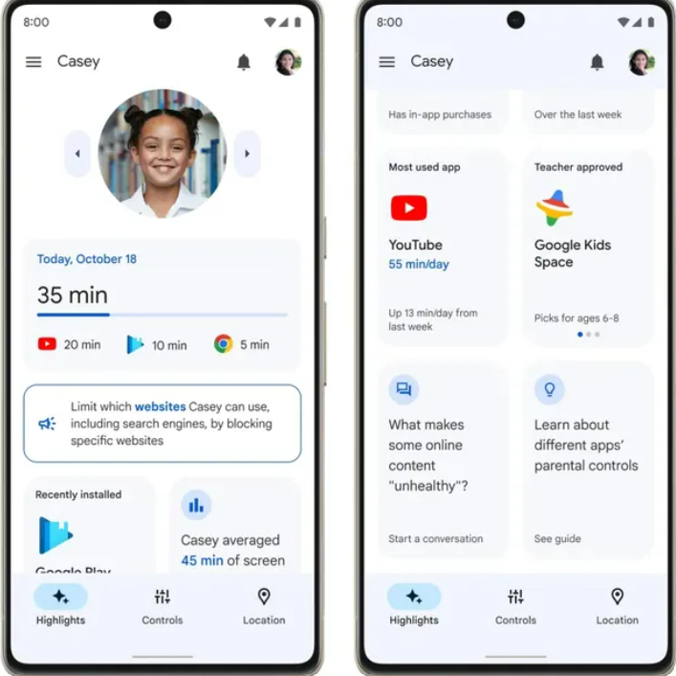
Fonte: (Imagem: Reprodução/Google, 2022)
Figura 2 - A aba localização fornece informações de geolocalização dos dispositivos registrados no app
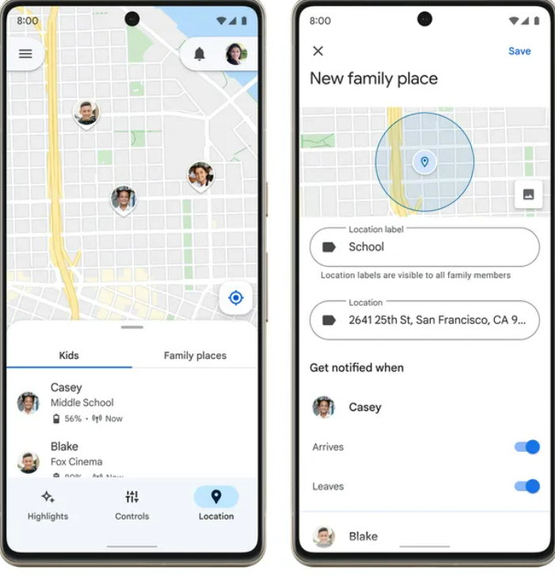
Fonte: (Imagem: Reprodução/Google, 2022)

Existe a possibilidade ainda de todas notificações ou solicitações (Figura 3) de acesso que a criança tenha feito o pedido serem reunidas em uma só página e assim poderá ser revisado ou recusado pelos pais ou responsáveis.
Figura 3 - Barra de notificação do aplicativo
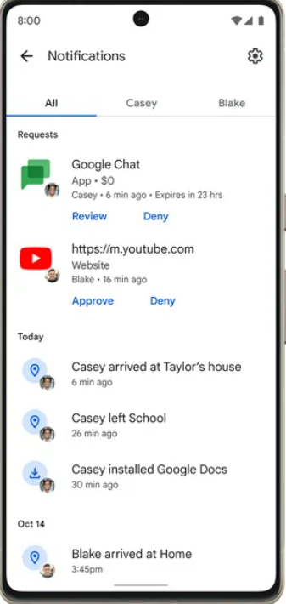
Fonte: (Imagem: Reprodução/Google, 2022)
Outro aplicativo que poderá ser instalado no celular da criança ou adolescente é o Appblock que fornece ferramentas para bloquear chamadas, vídeos, fotos, aplicativos e downloads dos aplicativos. Os pais poderão bloquear nos aplicativos instalados o que entenderem como seguro para o acesso no celular desses infantes. Destaca-se a opção de ser criados perfis de bloqueios e serem ativados em horários diferentes, como por exemplo, um perfil para hora dos estudos, um para hora de dormir ou até mesmo um como advertência, todos esses perfis administrados pelos pais e selecionados na hora que quiser, bem como, no dia que desejar. É permitido ainda, que os pais a partir da localização possam bloquear automaticamente os aplicativos ou celular por completo. A Figura 4 mostra o layout do aplicativo.
Figura 4 - Ferramentas Aplicativo Appblock

Fonte: (AppBlock/Reprodução, 2022)

Expondo ainda sobre aplicativos como aliados dos pais, um dispositivo bastante usado pela sociedade é o Microsoft Family Safety, Figura 5, que possui ferramentas bem completas e parecidas com os outros aplicativos mencionados. O aplicativo precisa ser baixado no celular da criança para que possa haver o monitoramento correto das informações que os pais desejam acessar. O primeiro passo são os pais criarem a conta em família e depois solicitar através de um e-mail pessoal da criança ou jovem o acesso do aplicativo, logo após no celular do menor acessa as configurações e ative todas as chaves de liberação para o monitoramento.
Figura 5 - Usuário deve permitir que organizador do grupo tenha acesso a informações
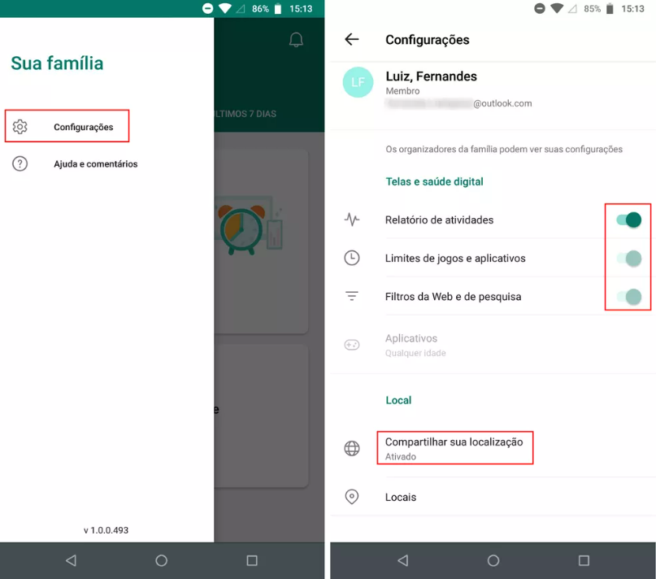
Fonte: (Reprodução/Rodrigo Fernandes, 2022)

Logo depois disso, os pais já poderão ter acesso ao tempo de tela que a criança ou adolescente passa durante o dia e últimos 7 dias, pois relatórios ficaram disponíveis na tela de acesso do aplicativo para o responsável. Na Figura 6 é possível ver exemplos destes relatórios.

Figura 6 - Relatórios
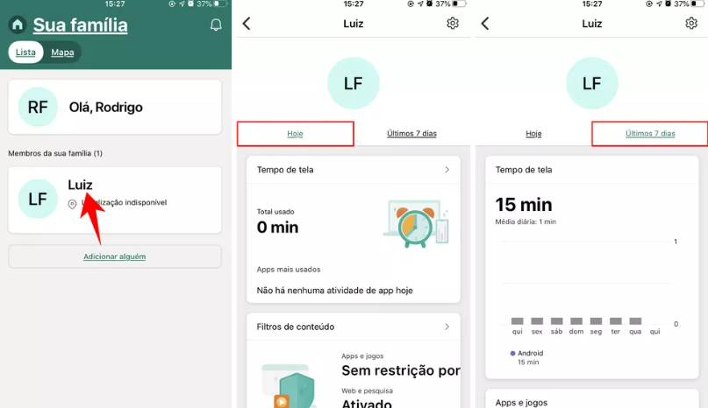
Fonte: (Reprodução/Rodrigo Fernandes, 2022)

Outra função essencial que o aplicativo disponibiliza é o “tempo de tela” em que se é possível observar a lista de aplicativos instalados e o tempo que cada app foi usado, conforme mostra as Figura 7 e 8. Se necessário os pais podem estipular um tempo de uso ou bloquear o aplicativo.
Figura 7 - Tempo de uso de cada app
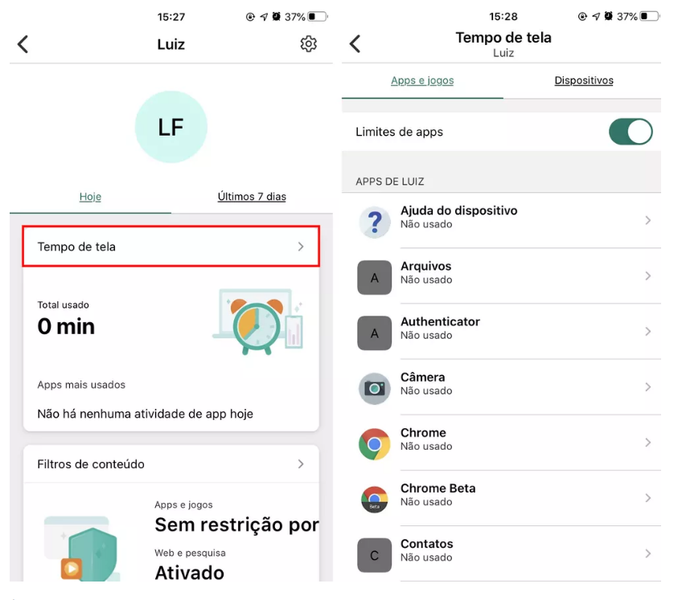
Fonte: (Reprodução/Rodrigo Fernandes)
Figura 8 - Controle de tempo do aplicativo
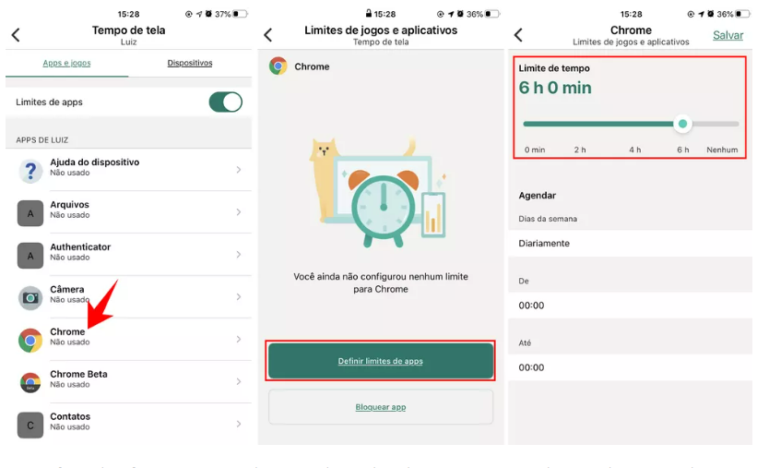
Fonte: (Reprodução/Rodrigo Fernandes)
Por fim, o aplicativo traz uma ferramenta que possibilita filtrar conteúdos de jogos e sites que podem ou não ser acessado por crianças ou adolescentes, Figuras 9 e 10, essa função permite que os pais coloquem a faixa etária apropriada para os programas.
Figura 9 - Controle de jogos e sites
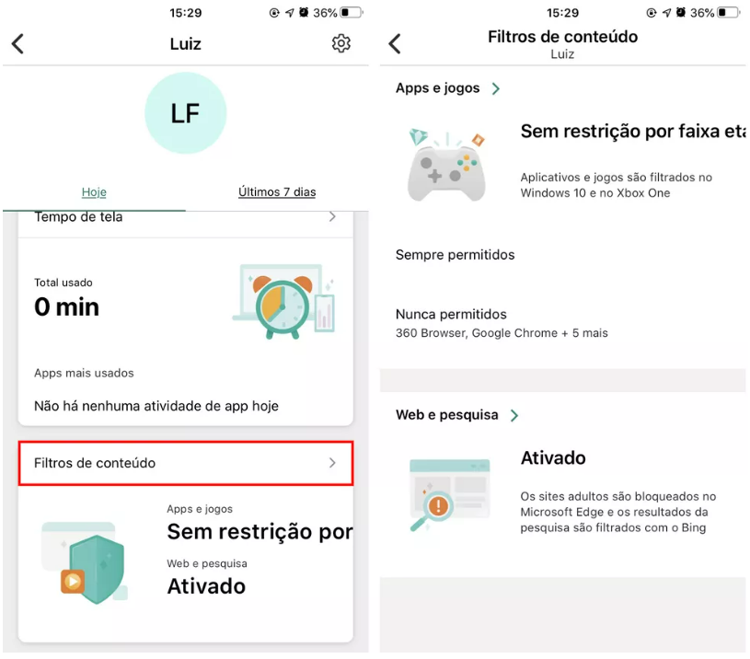
Fonte: (Reprodução/Rodrigo Fernandes, 2022)
Figura 10 - Determina faixa etária dos jogos e sites
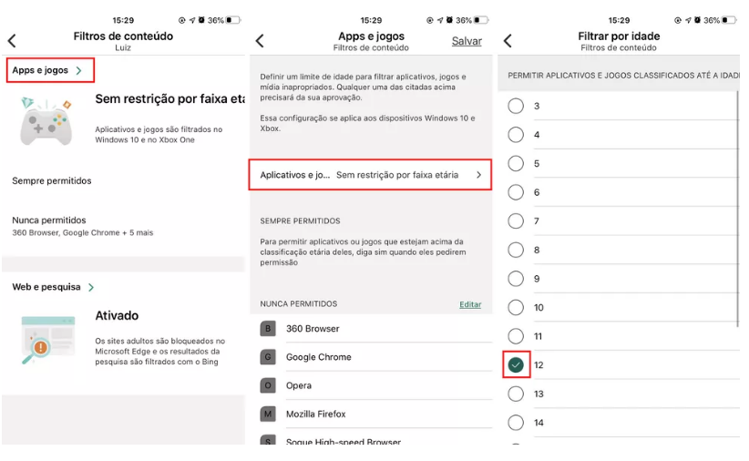
Fonte: (Reprodução/Rodrigo Fernandes, 2022)
Em conclusão, o último aplicativo que poderá ajudar aos pais e o Kaspersky Safe Kids. O Kaspersky Safe Kids limita também o acesso do menor a certos aplicativos e permite o bloqueio, isso por meio do computador ou celular, o software entrega esses dois tipos de monitoramento para os pais. Evidenciar-se que quanto no celular como no computador, o tempo que for escolhido pelo responsável será respeitado e quando atingido, será emitido um alerta ou simplesmente bloqueia o acesso do menor ao dispositivo.
O aplicativo permite ver a locação das crianças e adolescentes (Figura 11), é possível criar um intervalo (Figura 12), filtrar conteúdos (Figura 13), emissão de alertas em tempo real para que os pais autorizem o uso de certos aplicativos e saibam o que a criança tentou acessar (Figura 14).
Figura 11 - Localização em tempo real

Fonte: (Kasperky Safe Kids/ Reprodução, 2022)

Figura 12 - Programação de horário

Fonte: (Kasperky Safe Kids/ Reprodução, 2022)

Figura 13 - Controle de sites e aplicativos
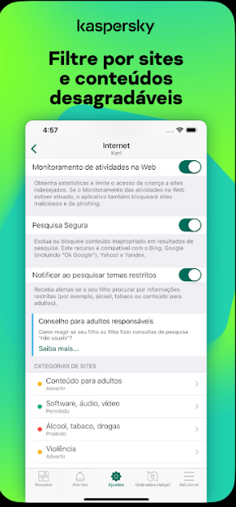
Fonte: (Kasperky Safe Kids/ Reprodução, 2022)
Figura 14 - Alertas em tempo real

Fonte: (Kasperky Safe Kids/ Reprodução, 2022)

A partir das demonstrações desses aplicativos e ferramentas, consegue-se analisar que o abandono digital tem solução para aqueles pais ou responsáveis que possuem interesse em que buscam cuidar dos seus filhos. Assim, para que não haja o abandono digital os pais ou responsáveis dispõe de aplicativos que ajudam a monitorar o que esses menores fazem na internet, deve-se compreender que a possibilidade de limitar esses acessos, não deverá ser comparada com o extremismo de proibir ou exterminar o acesso desses infantes com o mundo virtual, pois, faz-se fundamental que essas crianças e jovens tenham aproximação com as tecnologias, com a internet.
As ferramentas mencionadas deixam bem claro que esses jovens e infantes continuam tento acesso ao mundo virtual, entretanto, existe um acompanhamento de perto para que não sejam expostos a riscos nocivos que sociedade digital disponibiliza. É essencial que voltemos os olhos para essa sociedade que está em desenvolvimento e que no futuro serão a sociedade de adultos, pois, cada vez mais crianças e adolescentes tendem a ter acesso a informações precoces para idade que detêm no momento. Além de que, são apresentadas ao cyberbullying, pornografia, danças sensualizadas, músicas com letras pejorativas, “brincadeiras” que causam riscos à saúde física e mental, jovens por vezes alienados que não tem perspectivas para o futuro.
A importância desses pais ou responsáveis sobre monitorar o que essas crianças e adolescentes estão fazendo no seu dia a dia virtual, não poderá ser retratado como invasão a privacidade. Até porque, aos pais são propostos um conjunto de deveres, sendo respaldo do princípio da proteção integral. Cabe a família garantir vigilância, educar, assistir, dar assistência moral, psíquicas e outros.
Ressalva que, os pais e responsáveis dessas crianças e adolescentes precisam dialogar com esses menores, a sociedade constituída por essas crianças e adolescentes possuem respaldos de que o não gera uma sensação do mundo está acabando, gerando por vezes conflitos. O intuito do diálogo, leva esses jovens e infantes confiar naquele responsável, demostrando que a internet pode proporcionar coisas melhores e que não se devem ser acessar, assistir ou compartilhar certas coisas.
Dessarte, que aos pais ou responsáveis que não tem interesse sobre o que seus filhos fazem, são pessoas consideradas omissas ou negligentes. Pois, é dever se informar mais, buscar amparo e sair da zona de conforto de que meu filho não faz certas coisas ou não acessa esse tipo de coisas, principalmente para que não seja necessária uma intervenção estatal com intuito de proteger esses menores. Até mesmo, casos bem extremos de alterar situação familiar daqueles genitores com seus filhos. Sobretudo, porque a tecnologia pode ser usada a favor, visto que, a existência desses aplicativos mencionados, são um meio paliativo como solução para esse tema abordado.

3 CONSIDERAÇÕES FINAIS
O abandono digital traz uma realidade muito cruel para as crianças e adolescentes, que é o aumento no número de órfãos digitais, cada vez mais para os pais os filhos estarem dentro de casa, navegando na internet, traz uma sensação de conforto e desinteresse em saber o que estão fazendo. Entretanto, esses infantes são abandonados no ambiente virtual, ficando expostos a conteúdos inadequados para sua idade, como também o cyberbullying, violência sexual, brincadeiras ou jogos perigosos que arriscam a vida e o vício tecnológico que caracteriza em passar horas do seu dia em um celular, computador, tablet ou em jogos, existindo apenas o convívio na internet, esquecendo do mundo real.
Como podemos observar, a má administração no ambiente virtual, tem por si só a capacidade de causar danos na vida dessas crianças e adolescentes, a falta de vigilância e interesse dos pais e responsáveis, são considerados negligentes e omisso descumprindo os deveres de cuidado com esses menores. Os pais e responsáveis possuem o intuito de proteger os direitos do menor diminuindo a fragilidade que são expostos, preconizado no princípio da proteção integral no artigo 6º da Constituição Federal e os artigos 1º e 3º do ECA.
Além do princípio da prioridade absoluta em que o menor deverá sempre ser tratado como prioridade absoluta pelos pais e responsáveis, como prevê o artigo 227 da Constituição Federal e no artigo 4º do Estatuto da Criança e do Adolescente. Deixando bem clara, que havendo falha do dever de cuidado e proteção que são destinados a esses pais e responsáveis, há dever de responsabilidade civil, já que, possui a desatenção e falta de interesse ao que esses menores acessam no mundo virtual. Na maior parte dos casos, para essas crianças e jovens não falta assistência material ou intelectual.
A partir dos artigos 98 do ECA, assim como, no artigo 932, inciso I do Código Civil Esses pais ou responsáveis por esses menores, quando são omissos e negligentes poderão ser responsabilizados civilmente, pois, a falta de vigilância ou interesse, será requisito da culpabilidade.
O presente trabalho frisa, que o exercício do poder familiar vai muito além de um direito e sim uma obrigação, sancionada aos pais e responsáveis, sendo obrigados a prestar cuidados aos filhos enquanto são civilmente incapazes de garantir seu próprio sustento, preconizado no artigo 22 do ECA. Dessa forma, é dever dos pais garantir segurança, direitos fundamentais, assistir, criar, educar, vigiar. Ligando ao intuito maior que é cuidar do desenvolvimento psicológico e civil desses infantes e jovens.
Preconiza ainda que a internet é uma ferramenta poderosa de informação se utilizada da forma correta, trazendo conteúdos de acesso muito ricos, essencialmente de conhecimento, pois, dentro dela, você achará conteúdos de cultura, entretenimento e muitas outras coisas. Sendo assim, a solução para esse problema tão frequente no mundo atual, jamais será a proibição ao acesso à tecnologia ou a própria internet e sim, explanar a omissão desses genitores e responsáveis sobre o conteúdo que esses menores têm acesso.
Como visto no decorrer do artigo, a tecnologia disponibiliza ferramentas que ajudam esses pais e responsáveis que desejam ter acesso e um controle maior sobre os seus filhos, quando acessam aplicativos, navegam pela internet, com quem se relacionam, qual a sua atual localização, como gerenciar o tempo de tela, bloqueio de certos tipos de conteúdo. São os aplicativos, Google Family Link, Appblock, Microsoft Family Safety e o Kaspersky Safekids, evidenciando que por meio dessas ferramentas esses jovens e infantes poderão continuar tendo acesso ao mundo virtual, no entanto, os pais e responsáveis conseguiram acompanhar de perto, impedindo os riscos nocivos que a sociedade digital oferece.
Todavia, apenas a instalação desses aplicativos, sem que haja diálogo entre esses pais e filhos sobre o tema, não diminuirá os riscos, pois, é preciso que os pais mostrem que a internet proporciona coisas boas e que haja uma construção confiança entre ambos. Apenas limitar sem mostrar a causa, conseguirá oferecer consequências piores, deixando esses menores curiosos.
Posto isto, a pretensão não será encerrar o assunto ainda desconhecido por muitos, mas alertar que existem soluções para proteger as crianças e adolescentes que são o futuro da nossa sociedade. Sendo possível observar, que esses pais e responsáveis podem lidar com o tema de forma prática e segura, sem necessidade da intervenção estatal.

REFERÊNCIAS
7 apps grátis para ajudar nos estudos. Blog Mackenzie, 2020. Disponível em: https://blog.mackenzie.br/vestibular/dicas-de-estudo/7-apps-gratis-para-ajudar-nos-estudos/>. Acesso em: 27 out. 2022.

ALMENARA, I. App de controle parental do Google ganha visual renovado e mais recursos. Canal Tech, 2022. Disponível em: < https://canaltech.com.br/apps/app-de-controle-parental-do-google-ganha-visual-renovado-e-mais-recursos-227611/>. Acesso em: 27 out. 2022.

AZEVEDO, A. V. Curso de Direito Civil II: teoria geral das obrigações e responsabilidade civil. São Paulo, SaraivaJur, 2018.

BARBEDO, P. 5 aplicativos para monitorar o que seu filho anda acessando nas redes. 21 ago. 2021. Disponível em: < https://abrir.link/I3gMY>. Acesso em: 04 out. 2022.

BEHRENS, M. A.; CARPIM, L. A formação dos professores de educação profissional e o desafio do paradigma da complexidade. In: PRYJMA, Marielda (Org.). Desafios e trajetórias para o desenvolvimento profissional docente. Curitiba: Ed. UFPR, 2013.

BRASIL. Lei n. 8.069, de 13 de julho de 1990. Dispõe sobre o Estatuto da Criança e do Adolescente e dá outras providências. Disponível em: <http://www.planalto.gov.br/ccivil_03/leis/l8069.htm >. Acesso em: 09 mar. 2022.

BRASIL. [Constituição (1988)]. Constituição da República Federativa do Brasil. Brasília, DF: Senado Federal, 1988. Disponível em: <http://www.planalto.gov.br/ccivil_03/constituicao/constituicao.htm >. Acesso em: 09 mar. 2022.

BRASIL. Lei n. 10.406, de 10 de janeiro de 2002. Institui o Código Civil. Disponível em: < http://www.planalto.gov.br/ccivil_03/leis/2002/l10406.htm >. Acesso em: 09 mar. 2022.

CARDOSO BORGES, A. C. Poder Familiar. 31 nov. 2017. Disponível em: < https://jus.com.br/artigos/62529/poder-familiar>. Acesso em: 04 out. 2022.

CASTELO BRANCO, B. Dano Moral no Direito de família. São Paulo: Método, 2006.

CASTELLS, M. A Sociedade em rede, Volume.1. São Paulo: Paz e Terra, 2007.

COULANGES, F. Cidade Antiga. Editora das Américas S.A. - EDAMERIS, São Paulo, 1961.

DIAS, M. B. Manual de Direito das Famílias. São Paulo, revista dos tribunais, 2016.

DIAS, R. M. O Poder Familiar no Direito brasileiro. 22 abr. 2021. Disponível em: < https://jus.com.br/artigos/90170/o-poder-familiar-no-direito-brasileiro>. Acesso em: 04 out. 2022.

DIOGENES, B. F. A. O Abandono Digital da Criança e do Adolescente e a Responsabilidade Civil. Revista Âmbito Jurídico, 2021. Disponível em: < https://ambitojuridico.com.br/cadernos/direito-civil/o-abandono-digital-da-crianca-e-do-adolescente-e-a-responsabilidade-civil/ >. Acesso em: 09 mar.2022.

DINIZ, M. H. Manual de Direito Civil. 2ª ed. São Paulo: Saraiva, 2018.

FERNANDES, R. Microsoft Family Safety: como usar app para monitorar celular de filhos. 30 jul. 2020. Disponível em: < https://www.techtudo.com.br/dicas-e-tutoriais/2020/07/microsoft-family-safety-como-usar-app-para-monitorar-celular-de-filhos.ghtml>. Acesso em: 28 out. 2022.

GONÇALVES, C. R. Direito Civil Brasileiro, volume 6: direito de família – 14ª ed. – São Paulo: Saraiva, 2017.

iPhone App Store. Disponível em: < https://apps.apple.com/br/app/kaspersky-safe-kids-family-gps/id967986300>. Acesso em: 28 out. 2022.

KLUNK, P.; Azambuja, M. R. F. O Abandono Digital de Crianças e Adolescentes e Suas Implicações Jurídicas, 11 abril 2020. Disponível em: < https://www.pucrs.br/direito/wp-content/uploads/sites/11/2020/04/patricia_klunck.pdf >. Acesso em: 09 mar.2022.

LÉVY, P. O que é o virtual? Tradução Paulo Neves / Pierre Lévy. São Paulo: Editora 34, 2011.

LIMA, P. Princípios de Proteção à criança e ao adolescente. 24 jun. 2015. Disponível em:< https://jus.com.br/artigos/40335/principios-de-protecao-a-crianca-e-ao-adolescente>. Acesso em: 12 set. 2022.

MACHADO, J. M. Uso da imagem infantil nas redes sociais: uma análise da exposição da imagem infantil como fonte de renda familiar e possíveis abusos. 03 maio.2021. Disponível em < https://ibdfam.org.br/artigos/1691/Uso+da+imagem+infantil+nas+redes+sociais%3A+uma+an%C3%A1lise+da+exposi%C3%A7%C3%A3o+da+imagem+infantil+como+fonte+de+renda+familiar+e+poss%C3%ADveis+abusos >. Acesso em: 25 maio.2022.

MADALENO, R. Curso de direito de família. 5. ed. rev., atual., e ampl. Rio de Janeiro: Forense, 2013.

NUCLEO DA INFORMAÇÃO E COORDENAÇÃO DO PONTO BR - NIC.br. Pesquisa sobre o uso da Internet por crianças e adolescentes no Brasil: TIC Kids Online Brasil, 2018. Disponível em:< http://cetic.br/arquivos/kidsonline/2018/pais>. Acesso em: 05 out. 2022.

Número de crianças de 7 a 10 anos que postam foto nuas na internet cresce 360%, mostra estudo. Revista Crescer, 11 ago 2022. Disponível em: < https://revistacrescer.globo.com/Educacao-Comportamento/noticia/2022/08/numero-de-criancas-de-7-10-anos-que-postam-fotos-nuas-na-internet-cresce-360-mostra-estudo.html>. Acesso em: 27 out. 2022.

PEREIRA, T. S. Direito da Criança e do Adolescente. Uma proposta interdisciplinar. 2. ed. Rio de Janeiro: Renovar, 2008.

PINHEIRO, P. P. Abandono digital. In: Direito Digital Aplicado 2.0., Coord. Patrícia Peck Pinheiro; São Paulo: Thompson Reuters/Revista dos Tribunais, 2ª. edição, 2016

ROSSATO, L. A. Estatuto da criança e do adolescente: comentado artigo por artigo/ Luciano Alves Rossato, Paulo Eduardo Lépore, Rogério Sanshes Cunha. – 9. Ed. – São Paulo: Saraiva, 2017.

SOUZA, M. C. Direito educacional. São Paulo: Verbatim, 2010.

TARTUCE, F. Manual de Direito Civil.8ª ed. São Paulo: Método, 2018.

VENOSA, S. S. Direito de família, 6. ed. v. 6. São Paulo: Atlas, 2006.

VIDAL, A. S.; MIGUEL, J. R. As Tecnologias Digitais na Educação Contemporânea. Disponível em: https://idonline.emnuvens.com.br/id/article/viewFile/2443/3877. Acesso em: 12 set. 2022.

ZANOLLA, R.; VIECILI, M. A Responsabilidade Civil Decorrente do Abando Afetivo. Revista Eletrônica de Iniciação Científica. Itajaí, Centro de Ciências Sociais e Jurídicas da UNIVALI. v. 5, n.1, p. 625- 645, 1º Trimestre de 2014. Disponível em: https://www.univali.br/graduacao/direitoitajai/publicacoes/revista-de-iniciacao-cientifica ricc/edicoes/Lists/Artigos/Attachments/1011/Arquivo%2033.pdf. Acesso em: 15 ago. 2022.

Graduanda do Curso Direito pela UNIFACISA. E-mail: biapatricio2013@gmail.com 2 Orientador. Professor Unifacisa. E-mail: professor@joaoademar.com
Disponível em: < https://canaltech.com.br/apps/app-de-controle-parental-do-google-ganha-visual-renovado-e-mais-recursos-227611/>. Acesso em: 27 out. 2022.
Disponível em: < https://canaltech.com.br/apps/app-de-controle-parental-do-google-ganha-visual-renovado-e-mais-recursos-227611/>. Acesso em: 27 out. 2022.
Disponível em: < https://canaltech.com.br/apps/app-de-controle-parental-do-google-ganha-visual-renovado-e-mais-recursos-227611/>. Acesso em: 27 out. 2022.
Disponível em: < https://blog.mackenzie.br/vestibular/dicas-de-estudo/7-apps-gratis-para-ajudar-nos-estudos/>. Acesso em: 27 out. 2022.
Disponível em: < https://www.techtudo.com.br/dicas-e-tutoriais/2020/07/microsoft-family-safety-como-usar-app-para-monitorar-celular-de-filhos.ghtml>. Acesso em: 28 out. 2022
Disponível em: < https://www.techtudo.com.br/dicas-e-tutoriais/2020/07/microsoft-family-safety-como-usar-app-para-monitorar-celular-de-filhos.ghtml>. Acesso em: 28 out. 2022
Disponível em: < https://www.techtudo.com.br/dicas-e-tutoriais/2020/07/microsoft-family-safety-como-usar-app-para-monitorar-celular-de-filhos.ghtml>. Acesso em: 28 out. 2022
Disponível em: < https://www.techtudo.com.br/dicas-e-tutoriais/2020/07/microsoft-family-safety-como-usar-app-para-monitorar-celular-de-filhos.ghtml>. Acesso em: 28 out. 2022
Disponível em: < https://www.techtudo.com.br/dicas-e-tutoriais/2020/07/microsoft-family-safety-como-usar-app-para-monitorar-celular-de-filhos.ghtml>. Acesso em: 28 out. 2022
Disponível em: < https://www.techtudo.com.br/dicas-e-tutoriais/2020/07/microsoft-family-safety-como-usar-app-para-monitorar-celular-de-filhos.ghtml>. Acesso em: 28 out. 2022
Disponível em: < https://apps.apple.com/br/app/kaspersky-safe-kids-family-gps/id967986300>. Acesso em: 28 out. 2022.
Disponível em: < https://apps.apple.com/br/app/kaspersky-safe-kids-family-gps/id967986300>. Acesso em: 28 out. 2022.
Disponível em: < https://apps.apple.com/br/app/kaspersky-safe-kids-family-gps/id967986300>. Acesso em: 28 out. 2022.
Disponível em: < https://apps.apple.com/br/app/kaspersky-safe-kids-family-gps/id967986300>. Acesso em: 28 out. 2022.

